Tarihsel Gelişim 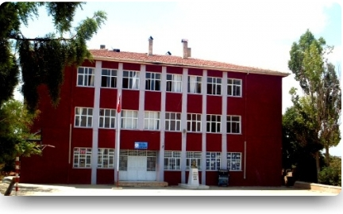
İlimiz Halfeti İlçesi Argıl Mahallesinde mülkiyeti Milli Eğitime ait olan arsa üzerine 1986 yılında 4 derslikli Argıl Kasabası Ortaokulu olarak yapılmıştır.. İsmini bulunduğu kasabadan alan okulumuza 1997 yılında 2. ve 3. kat olarak 8 derslik daha yapılarak Argıl Atatürk İlköğretim Okulu olmuştur. Bu tarihten itibaren zorunlu 8 yıllık eğitim yapılmıştır. 2014-2015 Eğitim-Öğretim yılında 4+4+4 eğitim sisteminden dolayı okulumuzun ortaokul kısmı ayrı yeni okul binasına taşınmıştır.Okulumuz şu an sadece ilköğretimin birinci kademesine hizmet veren Argıl İlkokulu olarak hizmet vermektedir.Okulumuzun bünyesinde 10 derslik 5 şube 1 müdür odası 1 satranç sınıfı 1 kütüphane 1 öğretmenler odası depo ve tuvaletler mevcuttur.
Okulumuz 5200metrekare alan üzerine 1000 metrekarelik bir binaya sahiptir. Okul bahçesinde okul binası dışında odun kömür deposu, kız ve erkek öğrenci tuvaletleri, futbol sahası, voleybol sahası ve iki katlı içinde 4 lojman mevcuttur. Okul bahçesinin içerisinde 20 adet çam ağacı bulunmaktadır.
Şu anda 1 müdür, 6 öğretmen ve 90 öğrenci ile öğretime devam etmekteyiz. İşkur tarafından eğitim öğretm yılı sonuna kadar verilen hizmetli personelimiz temizlik hizmetlerini yapmaktadır..

